TWWKB-08B型维修电工电拖实训装置(双组型)
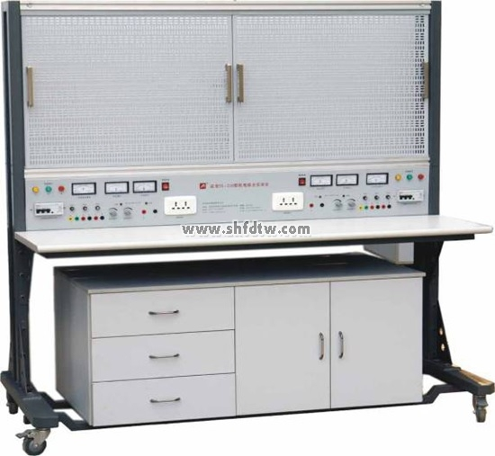
一、设备技术指标
1、外型：整体尺寸1632mm×750mm×1638mm；
2、实训台架的材料：钢板、铝合金结构；
电源控制屏，提供实训必要的电源，电源控制屏设有启动、停止控制单元和电压/电流综合保护装置，保护动做快、无死区。具体如下：
3、电源：
输入：三相AC 380V ±10% 50HZ 三相五线；
固定交流输出：三相五线 380V 接插式2组、220V接插式2组、220V插座式4组；
电流保护：动作电流≤30mA，动作时间＜0.1s；(两组)
电压保护：动作电压≤40V，动作时间＜0.1s；（两组）
交流电源：单相220V/三相380V，每路输出均带有短路、过流保护。（两组）
直流电源：0—30V连续可调直流电源、1A，输出电压：0—30V、最大输出电流1A。（两组）
数字直流电压表：自动量程转换量2V、20V、200V、内/外测，测量精度0.5%、设有超量程报警。（两组）
数字直流电流表：自动量程转换量20mA、200mA、2A，测量精度0.5%；设有超量程报警。（两组）
数字交流电压表：自动量程转换量20V、200V、500V，测量精度0.5%、设有超量程报警。（两组）
数字交流电流表：自动量程转换量200mA、2A、20A，测量精度0.5%；设有超量程报警。（两组）
5. 保护：熔断器作短路保护，断路器具有过载保护，漏电开关具有漏电保护功能，漏电保护动作电流≤30mA。
6. 网孔板: 数量2块,规格：774×580mm 。 用于学生实训安装电气元件、实训内容的自主创新、实训内容扩展升级。
7. 实验说明书: 数量1套,指导学生实训。
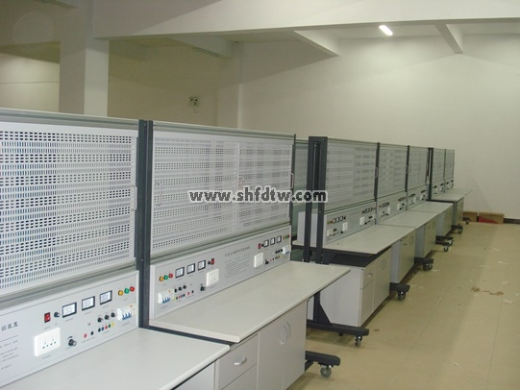
二、 设备结构功能
1、TWWKB-08B型维修电工电拖实训装置由实训屏（内置电源）、实训桌、实训储物柜三大部分组成。以30mm×30mm成型方钢作为设备主要框架材料；
2、实训屏、地盘采用焊接连接、关键部位采用三角筋用内六角螺钉加固连接，表面经高温喷塑处理，美观大方且有效起到防锈绝缘的作用；由两条35mm×35mm铝合金型材及滑槽组成网孔板固定机构；
3、固定机构的下方是铁制双工位电源箱，每工位电源箱的布局依次为电源保护装置、电源指示装置、电源输出；
4、实训桌桌面采用25mm麻灰色高密度层压板封边特制，有效提高绝缘等级；实验桌底部装有至少4个导向轮，方便实训台架移动；
5、实训储物柜采用标准结构和抽屉式，左侧有3层抽屉，用于存放工具以及实训资料。
6、每个工位配置绝缘板。
三、设备的配置
名称 | 备注
实训台及实验屏 | 外形尺寸：1632mm×750mm×1638mm ；  材 料：钢铝木结构；符合国家相关环保要求；  输入电压：AC 380 V±10% 50 Hz 三相五线；  容 量：＜1.5 kVA；  实 验 屏：用于挂置网孔挂板，安装元件。
网孔板 | 数量2块  774×580mm 用于学生实训安装电气元件、实训内容的自主创新、实训内容扩展升级；
实验说明书 | 数量1套  指导学生实训
四、参考实训项目(根据所配实验元器件完成相应的)
1.基本技能训练
（1）常用工具的使用与识别
（2）电工识图训练
（3）电工布线工艺
（4）常用导线的链接和绝缘层的恢复
（5）万用表的使用与读数
（6）配电板安装
（7）室内配线
2.照明电路
（8）日光灯电路安装
（9）白炽灯电路安装
（10）两地控制一盏灯电路安装
（11）室内照明电路安装
（12）触摸开关电路连线
（13）声光控制演示开关电路接线
（14）人体感应延时开关电路接线
3.仪表电路
（15）单相电度表直接接线电路安装
（16）单相电度表经电流互感器接线的电路安装
（17）交流电压的测量
（18）直流电压的测量
（19）电流表的安装
（20）电压表的安装
（21）电阻的测量
（22）三相四线有功功率电度表直接接线的电路安装
（23）三相四线有功功率电度表经电流互感器接线的电路安装
（24）电流互感器电路
（25）兆欧表的使用
（26）钳型电流表的使用
4、电气控制电路
（27）常用开关继电器的拆装
（28）交流接触器的拆装
（29）交流接触器的拆装
（30）单相电容运转电动机接线
（31）三相异步电动机直接启动
（32）三相异步电动机点动控制
（33）三相异步电动机自锁控制
（34）三相异步电动机两地控制
（35）三相异步电动机接触器联锁正反转控制
（36）三相异步电动机双重联锁正反转控制
（37）三相异步电动机延时自动正反转控制
（38）双电机手动顺序启动控制
（39）双电机自动顺序启动控制
（40）延时启停控制
（41）三相异步电动机手动Y/△启动控制
（42）三相异步电动机自动Y/△启动控制
（43）三相异步电动机能耗制动
（44）三相异步电动机可逆双向能耗制动
（45）三相异步电动机反接制动
（46）三相异步电动机自往返控制
（47）三相异步电动机带点动正反转控制
（48）三相异步电动机带点动自往返控制
（49）三相异步电动机串电阻降压启动手动控制
（50）三相异步电动机串电阻降压启动自动控制
（51）三相异步电动机串电阻降压启动反接制动控制
5、机床电气控制电路
（52）T68镗床控制电路
（53）CA6140型车床控制电路
（54）Z3040型摇臂钻床电气控制电路
（55）X62W型万能铣床电气控制电路
6、其它电机控制电路
（56）双速电机手动切换控制
（57）双速电机自动切换控制
（58）并励直流电动机电枢回路串电阻启动与调速
（59）直流电动机能耗制动的控制线路
（60）直流电动机反接制动的控制线路
五、参考实训项目所需元器件清单
注：本装置配2套元器件
序号 | 名 称 | 型号与规格 | 数 量
1 | 单相电度表 | DD862-2 | 1
2 | 单相闸刀开关 | HK8 | 1
3 | 拉线开关 | 4A/250V | 1
4 | 平灯头 | 6A/250V | 2
5 | 园形插座 | T3-10 | 1
6 | 电流互感器 | LQG-0.5 | 3
7 | 墙壁开关座 |  | 2
8 | 声控开关 | 118-B30 | 1
9 | 低压断路器 | DZ108-20/10 | 1
10 | 螺旋式保险盒 | RL1-15/3A | 3
11 | 直插式保险盒 | RT14-20/2A | 2
12 | 交流接触器 | CJX2-0910 | 3
13 | 辅助触头 | F4-22 | 3
14 | 热继电器 | R16B-20/3 | 1
15 | 通电延时时间继电器 | ST3PA-B/380V（0-60S） | 1
16 | 时间继电器座 | PF-083A | 1
17 | 3H铁壳按钮 |  | 2
18 | 行程开关 | LX9-222 | 2
19 | 行程开关 | LX9-001 | 2
20 | 倒顺开关 | K03-15 | 1
21 | 日光灯管 | Y210RR25/10W | 1
22 | 镇流器 | 13W | 1
23 | 日光灯座 |  | 2
24 | 大功率电阻 |  | 3
25 | 二极管 |  | 1
26 | 接线端子排 | JF5-2.5/5 | 5
27 | G形导轨 |  | 1
28 | 走线槽 |  | 2米
29 | 螺丝 |  | 90
30 | 螺丝刀 |  | 2
31 | 尖嘴钳 |  | 1
32 | 剥线钳 |  | 1
 | 兆欧表 |  | 1
 | 钳型电流表 |  | 1
 | 交流电压 | 85L17 | 1
 | 直流电压 | 85C17 | 1
 | 交流电流表 | 85L17 | 1
 | 三相四线有功功率电度表 |  | 1
33 | 三相鼠笼异步电动机 | 380V/Y/△180W | 1
 | 双速电机 | △180W | 1
 | 直流电动机 | 50W | 1

